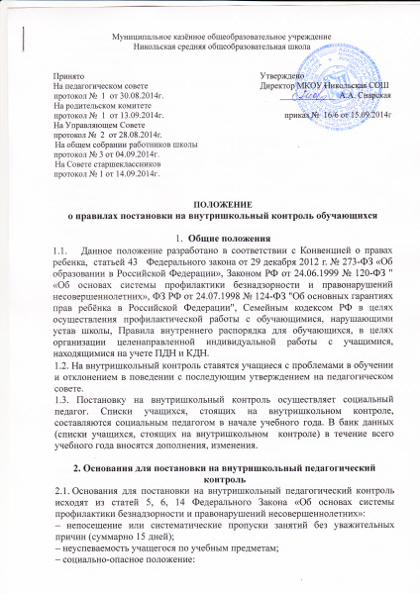
а) безнадзорность или беспризорность;
б) бродяжничество или попрошайничество;
– употребление психоактивных и токсических веществ, спиртных напитков, курение;
– совершение правонарушения, повлекшего за собой меры административного взыскания;
– совершение правонарушения до достижения возраста, с которого наступает уголовная ответственность;
– постановка на учет в ОДН;
– систематическое нарушение внутреннего распорядка школы.
– нарушение дисциплины в школе и устава школы.
2.2. Постановка на внутришкольный учет предусматривает:
– проведение психологического обследования ученика;
– составление письменной характеристики ученика (психолого-педагогическая);
– ежедневный контроль посещения школы, соблюдения дисциплины на занятиях;
– ежедневный контроль успеваемости учащегося;
– организацию внеурочной занятости;
– систематическое (не реже одного раза в неделю, а по необходимости – ежедневно) информирование родителей (законных представителей) учащегося;
– регулярные посещения семьи учащегося социальным педагогом, классным руководителем, представителями родительского комитета (не реже 1 раза в четверть).
3. Основания для снятия с внутришкольного учета
- при позитивных изменениях, сохраняющихся длительное время (минимум 2 месяца):
- по ходатайству классного руководителя;
- по решению педагогического совета;
- по истечению установленного срока;
- при выбытии учащегося из школы в другое образовательное учреждение.
Вопрос о постановке (снятии) учащегося в каждом случае рассматривается индивидуально с учетом конкретной ситуации. Таким образом, возможны изменения в контрольном сроке и уровне профилактической работы.

4. Меры воздействия на учащихся, состоящих
на внутришкольном учете:
– индивидуальная работа классного руководителя, социального педагога, педагога - психолога с учащимся и его родителями;
– индивидуальные беседы членов администрации с учащимися и его родителями;
– индивидуальная работа с учащимися руководителей кружков, секций по их вовлечению в работу кружков, секций;
– совещание при директоре;
– педагогический совет;
– Управляющий совет.

5. Контроль над выполнением соответствующего положения

5.1. Ответственность и контроль над указанным видом деятельности, постановку и снятие с внутришкольного педагогического учета, оформление соответствующей документации осуществляет лицо, персонально ответственное за организацию профилактической работы в школе, назначенное приказом директора.
5.2. Контроль над качеством использования проводимой работы в соответствии с настоящим положением работы возлагается на директора.

